COLEGIO EMILIA RIQUELME
GUIA DE APRENDIZAJE EN CASA
ACTIVIDAD VIRTUAL SEMANA DEL 06 AL 10 DE JULIO
Asignatura: Educación Artística | Grado: 4° | Docente: Estefanía Londoño
Viernes, 10 de julio del 2020
Agenda virtual: Edad Media. (Clase virtual 08:00am por ZOOM)
Viaje en el tiempo.

El arte medieval.

El arte medieval era una ofrenda a Dios, a los santos y a los difuntos. Fue la iluminación del arte cristiano y la mayoría de las obras las realizaban monjes.
Dentro de la escultura gótica era común tallar con uno de los materiales más usados, la piedra. Se podría decir que la disciplina que más se desarrolló y evolucionó fue la escultura que fue de un estilo rígido y alargado hacia un estilo naturalista y espacial a principios del siglo XIII.

Figuras Tridimensionales Figuras Planas
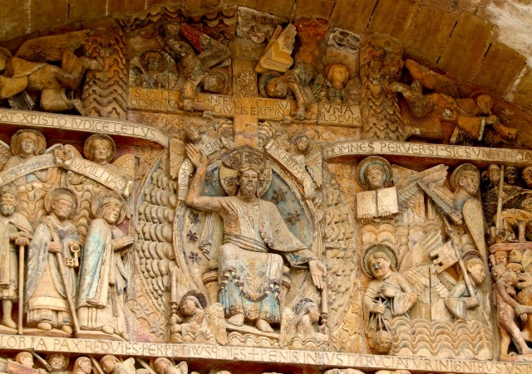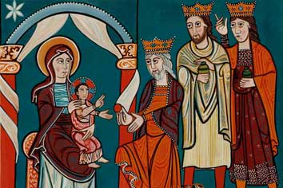
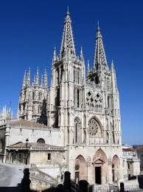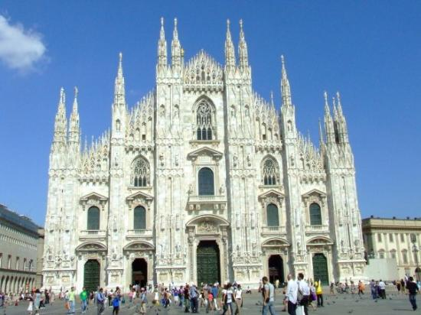

Observaremos en siguiente video: https://happylearning.tv/la-edad-media/ antes de realizar la actividad.

ACTIVIDAD
Observa las diferencias que hay entre el arte románico y el arte gótico, y realiza una comparación entre ambas escribiéndoles sus características. OJO EN EL CUADERNO.

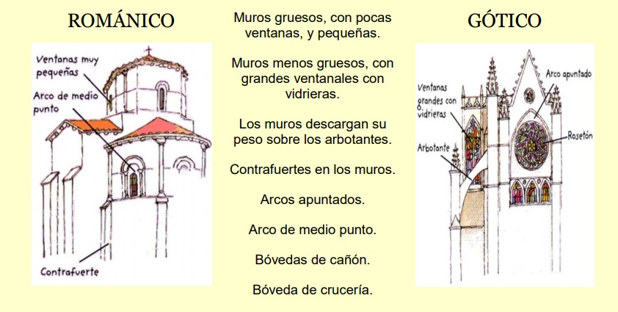

Románico: Gótico:
- -
- -

